1. 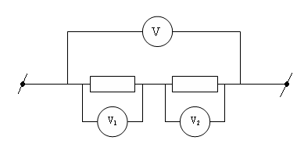Два вольтметра соединены последовательно (рис.3). Показания вольтметров известны. Определить результат измерения напряжения в цепи. Записать результат измерения.

Рис.3

Первый вольтметр типа М1224 класса точности 0,5 и верхним пределом измерения 200 В показал – 120 В. Второй вольтметр типа Э307 класса точности 0,1 с диапазоном измерений от – 150 до + 100 В показал - 60 В.

2. Сопротивление Rx вычислено по непосредственно измеряемым значениям сопротивлений R1,R2, R3, по соотношению . Определить величину сопротивления Rx и ее относительную погрешность, если R1=10 Ом, , R2=12 Ом, , R3=12 Ом, .

3. Вольтметр В3-52/1, имеющий класс точности К =1,5/0,5 и поддиапазоны измерения 10, 30, 100, 300, 1000, 3000 В, и вольтметр ВКЗ-61 класса точности 0,8/0,4 с поддиапазонами 100 мВ, 1 В, 10 В, 100 В, 1000 В используются для измерения напряжения U = 220 В. Какой из вольтметров обеспечивает более высокую точность измерения?

4. Вычислите наибольшую возможную относительную погрешность измерения тока I (рис. 11), если показания амперметров равны I1 = 90 А, I2 = 50 А. Измерения проведены в нормальных условиях амперметрами класса точности 1,5 с пределом измерения Iк =100 А.